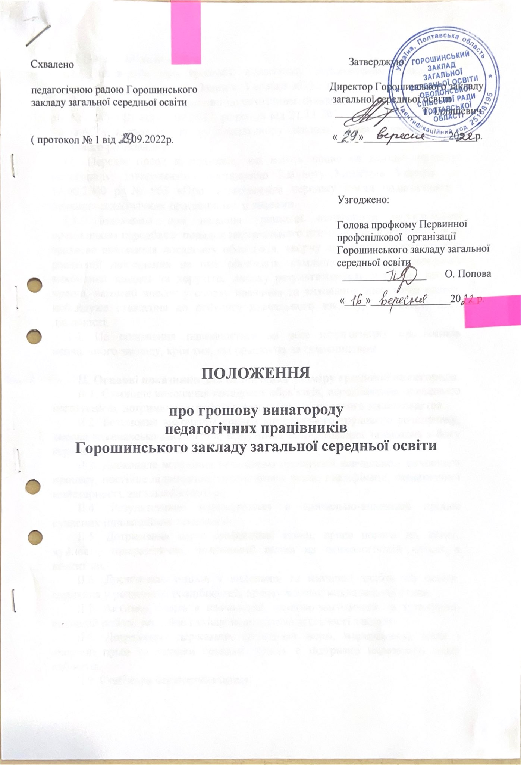

**І. Загальні положення**

І.1.Положення про грошову винагороду педагогічним працівникам розроблене відповідно до Законів України «Про освіту» ст. 57 (державні гарантії педагогічним і науково-педагогічним працівникам) зі змінами 2022 рік № 2145-VIII від 05.09.2017, редакція від 21.11.2021, Статуту навчального закладу, у відповідності до Колдоговору закладу, Правил внутрішнього трудового розпорядку.

І.2. Перелік посад працівників, які мають право на вказану грошову винагороду, затверджений постановою Кабінету Міністрів України від 14.06.2000 р. № 963 «Про затвердження переліку посад педагогічних і науково-педагогічних працівників» зі змінами.

І.3. Положення про надання грошової винагороди педагогічним працівникам передбачає порядок матеріального стимулювання працівників за зразкове виконання посадових обов’язків, творчу активність і ініціативу в реалізації покладених на них обов'язків, сумлінне, якісне та своєчасне виконання завдань та доручень, високу результативність у роботі, плідну працю, вагомий внесок у справу навчання та виховання здобувачів освіти, небайдуже ставлення до рейтингу навчального закладу, показників його діяльності.

І.4. Це положення поширюється на всіх педагогічних працівників навчального закладу, крім тих, які працюють за сумісництвом.

**ІІ. Основні показники для визначення розміру грошової винагороди.**

ІІ.1. Сумлінне виконання посадових обов'язків, передбачених посадовою інструкцією, дотримання у роботі вимог чинного трудового законодавства.

ІІ.2. Безумовне виконання правил внутрішнього трудового розпорядку, висока виконавська дисципліна, відсутність обґрунтованих зауважень з боку керівника.

ІІ.3. Досконале володіння методикою організації навчально - виховного процесу, постійне підвищення професійного рівня, кваліфікації, педагогічної майстерності, загальної культури.

ІІ.4. Результативне впровадження в навчально-виховний процес сучасних інноваційних технологій.

ІІ.5. Дотримання норм професійної етики, прояв поваги до, колег, чуйності, толерантності, позитивний вплив на психологічний клімат в колективі.

ІІ.6. Досягнення успіхів у вихованні та навчанні здобувачів освіти, сприяння у розвиткові їх здібностей, прояву високої викладацької етики.

ІІ.7. Активна участь в навчальній, науково-методичній та культурно- виховній роботі, постійне і якісне покращення діяльності закладу.

ІІ.8. Дотримання державних санітарних норм, нормативних актів з охорони праці та техніки безпеки, участь в підтримці належного стану кабінетів.

ІІ.9. Стабільна багаторічна праця.

**ІІІ. Порядок надання грошової винагороди**

ІІІ.1. Виплата грошової винагороди здійснюється у межах бюджетних асигнувань, передбачених кошторисом на оплату праці у вигляді фіксованої суми, і не може перевищувати одного посадового окладу (ставки заробітної плати).

ІІІ.2. Виплата та розмір грошової винагороди проводиться до ювілейних дат та професійного свята з урахуванням особистого вкладу кожного педагогічного працівника в загальні результати роботи, а також з урахуванням наявних коштів у межах фонду на оплату праці.

ІІІ.3. Грошова винагорода педагогічним працівникам надається за основним місцем роботи на підставі наказу директора, узгодженому з профкомом закладу, і може виплачуватися до закінчення календарного року.

ІІІ.4. Матеріальна допомога педагогічним працівникам може надаватися при виході у відпустку та при довготривалому лікуванні у розмірі одного посадового окладу.

ІІІ.5. Конкретний розмір грошової винагороди кожному педагогічному працівнику може визначатися за поданням керівника, узгодженого з головним бухгалтером відділу освіти.

ІІІ.6. Грошову винагороду педагогічні працівники одержують у тому ж порядку, що і заробітну плату.

**ІV. Обмеження щодо надання грошової винагороди**

ІV.1. Педагогічні працівники, які допустили протягом календарного року порушення трудової дисципліни, чинного законодавства про працю, правил техніки безпеки, етики педагогічного працівника, вчинили аморальні проступки, систематично не виконують накази, розпорядження керівника закладу, а також несумлінно ставляться до виконання своїх функціональних обов’язків, повністю позбавляються грошової винагороди.

ІV.2. Винагорода не виплачується педагогічним працівникам, які звільнились протягом року. Працівникам, які пропрацювали менше ніж 9 місяців на педагогічній посаді може виплачуватися заохочення.

ІV.3. За погодженням з профспілковим комітетом педагогічний працівник може бути позбавлений грошової винагороди повністю або частково у разі:

* неякісного виконання обов’язків;
* наявності випадків неналежного контролю за зберіганням матеріальних цінностей;
* інших мотивованих випадках.

Положення розглянуто і затверджено рішенням педагогічної ради Горошинського закладу загальної середньої освіти 16 вересня 2022 р., протокол № 1.